Использование ИКТ в экологическом образовании дошкольников

Питерская Любовь Петровна,

Каменнова Лидия Борисовна
воспитатели

Аннотация: использование ИКТ в образовательном процессе в ДОО является одним из эффективных способов повышения мотивации и индивидуализации обучения детей, развития у них творческих способностей и создания благоприятного эмоционального фона. А также позволяет перейти от объяснительно-иллюстрированного способа обучения к деятельностному, при котором ребенок принимает активное участие в данной деятельности. Это способствует осознанному усвоению новых знаний.

Инновационные технологии экологического образования дошкольников включают игровые методы, исследовательскую деятельность, использование мультимедийных технологий и экологические акции. Цель — сформировать у детей основы экологической культуры, научить их бережно относиться к природе.
В соответствии с законом “Об образовании в Российской Федерации” и Федеральным государственным образовательным стандартом дошкольное образование является одним из уровней общего образования. Поэтому информатизация детского сада стала необходимой реальностью современного общества. В соответствии с Концепцией внедрения новых информационных технологий в дошкольное образование компьютер должен стать в детском саду ядром развивающей предметной среды. Он рассматривается не как отдельное обучающее устройство, а как всепроникающая универсальная информационная система, способная соединиться с различными направлениями образовательного процесса, обогатить их и в корне изменить развивающую среду детского сада в целом.
Грамотное использование современных информационных технологий меняет традиционный характер воспитательно – образовательного процесса в ДОУ. Применение компьютера в детском саду возможно и необходимо, оно способствует повышению интереса ребенка к обучению, развивает ребенка всесторонне, позволяет воссоздавать реальные предметы или явления в цвете, движении и звуке. Так как задействованы все каналы восприятия детей – зрительный, механический, слуховой и эмоциональный, то и повышается усвоение материала.

ИКТ позволяет:
• Показать информацию на экране в игровой форме, что вызывает у детей огромный интерес, так как это отвечает основному виду деятельности дошкольника – игре.
• В доступной форме, ярко, образно, привнести материал, что соответствует наглядно-образному мышлению детей дошкольного возраста.
• Привлечь внимание детей движением, звуком.
• Способствовать развитию у дошкольников исследовательских способностей, познавательной активности.
Считаем, что для проведения деятельности по экологическому образованию дошкольников необходима увлекательная информация и обширный наглядный материал.

Вот некоторые формы использования ИКТ в экологическом образовании дошкольников:
- Мультимедийные презентации — обучающие слайды с яркими картинками, иллюстрациями и небольшими видеосюжетами.
- Интерактивные игры — их можно включать как в содержание занятий, так и в свободную деятельность (игры-путешествия, игры-загадки, дидактические игры, викторины).
- Виртуальные экскурсии — дают возможность посетить недоступные места, например, «Экскурсия по заповедным местам родного края».
- Использование интерактивной доски — позволяет демонстрировать слайды и видео, а также организовывать компьютерные дидактические игры.
- Методы организации занятий с использованием ИКТ:
- Моделирование ситуаций — презентации позволяют показывать ситуации из окружающей среды, которые нельзя или сложно увидеть в повседневной жизни (например, превращение куколки в бабочку).
- Поэтапное рассмотрение материала — презентации дают возможность рассмотреть сложный материал поэтапно, обратиться не только к текущему материалу, но и повторить тему.
- Использование электронного персонажа — например, на занятиях по экологии к детям приходит электронный персонаж, который ведёт с ними заранее записанный диалог, загадывает загадки.
- Организация двигательной активности — средства ИКТ можно использовать для проведения подвижных игр под музыку, имитации движений, пальчиковых игр.

В своей работе с дошкольниками используем специализированные или адаптированные обучающие компьютерные программы, творчески применяем ресурсы глобальной сети интернет:
- Звуковые материалы – это записи голосов птиц, млекопитающих, шум леса, моря, дождя, ветра и т. д.;

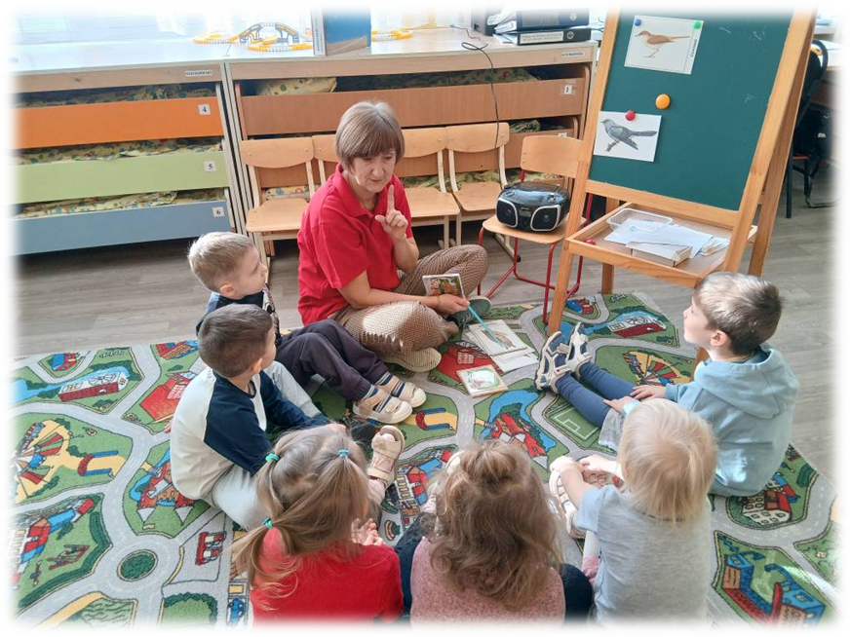

- Мультимедийные презентации – это обучающие материалы, помогающие рассказать детям об окружающем мире. Презентация сочетает в себе динамику, звук, красочное изображение, что значительно привлекает внимание дошкольников, улучшает восприятие информации.
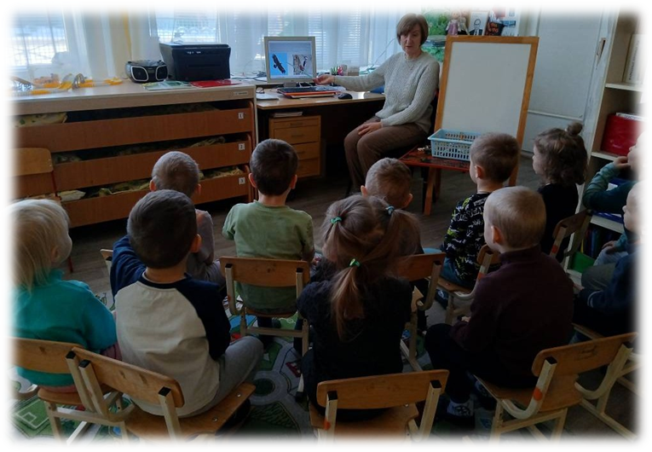

- «Виртуальные экскурсии или путешествия» дают возможность посетить недоступные места, совершить уникальное путешествие. Роль виртуальных экскурсий велика, так как ребенок может являться активным участником событий данной экскурсии. Например: «Экскурсия на Северный полюс», «В гостях у бурого медведя». Дети «посещают» такие экскурсии с огромным удовольствием.

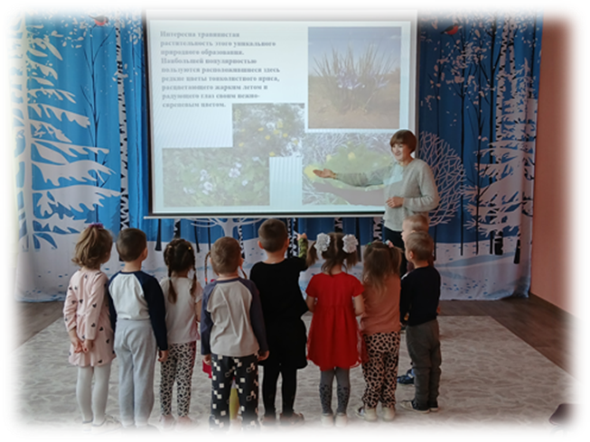
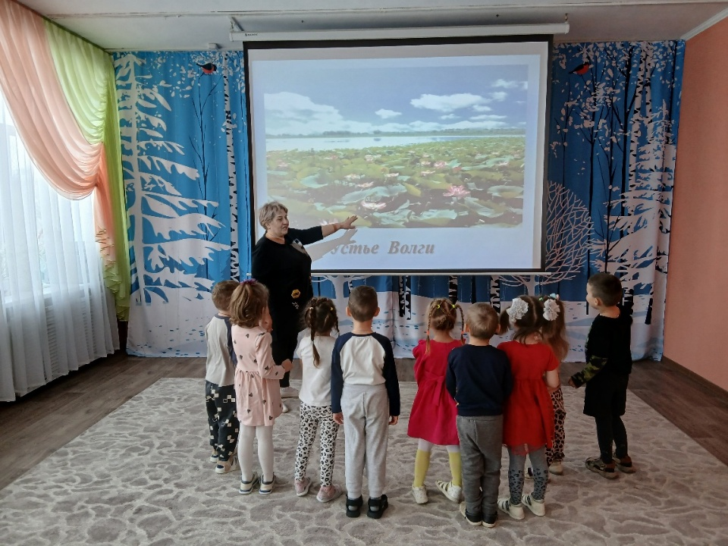

Мы не только используем материал из глобальной сети интернет, но и сами разрабатываем занятия с использованием ИКТ. В нашей мультимедийной копилке собрано большое количество презентаций, таких как: «Первоцветы Волгоградской области», «Любимый мой район», «Природа родного края», «Животный мир Заволжья», «Щербаковская балка», «Волга и ее обитатели» и другие.
Ввиду отсутствия в настоящее время возможности отправиться с детьми на экскурсию, виртуальные экскурсии или путешествия — дают возможность посетить заповедные, уникальные, недоступные места, ребёнок может быть активным участником событий.
Использование ИКТ позволило нам сделать занятия эмоционально окрашенными, привлекательными. Дети стали активными объектами педагогического воздействия, проявляют интерес и активны, что способствует хорошей результативности занятия.
Использование ИКТ в нашей практике не ограничивается деятельностью с детьми и включает в себя работу с родителями.
Одним из критериев профессиональной деятельности педагога, в соответствии с ФГОС, является высокая степень активности и вовлечённости родителей в образовательный процесс и жизнь детского сада. Подготавливаем для родителей воспитанников буклеты,листовки, разработанные в программах Microsoft Office, Power Point. В листовках описываются правила поведения в природе, даются призывы к зимней подкормке пернатых друзей, к защите «живого» дерева ели, к бережному отношению к воде и т.д. Регулярно выпускаем тематические папки-передвижки, ширмы с экологическим содержанием, такие как «Прогулка с ребёнком», «Азбука поведения в природе», «Домашняя экология», «Экологический бумеранг», «Экология жилища», которые направлены на повышение экологического образование взрослых и воспитание трепетного отношения к природе у детей в условиях семьи.
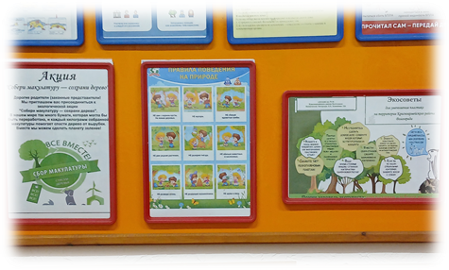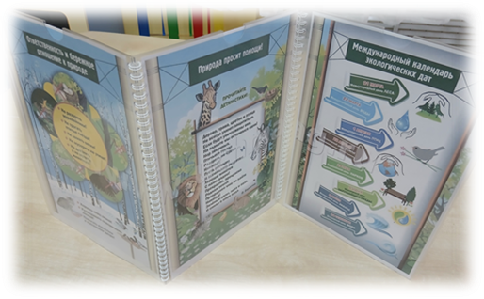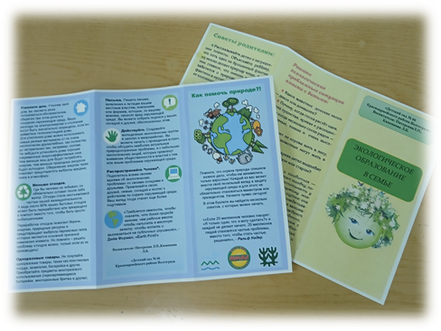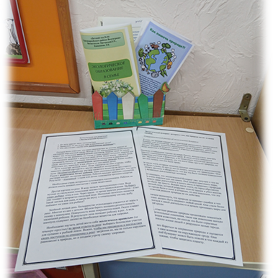

По результатам работы мы выделяем ряд преимуществ использования компьютерных технологий в работе с дошкольниками:
- Компьютер несет в себе образный тип информации, понятный дошкольникам, учитывая наглядно-образное мышление детей дошкольного возраста.
- Наглядный материал, используемый в презентациях, слайд-шоу, дает возможность воспитателю выстроить объяснение на занятиях логично, научно. При этом включаются три вида памяти детей: зрительная, слуховая, моторная.
- Использование разного рода слайд-шоу позволяет показать детям те моменты из окружающего мира, наблюдение которых непосредственно вызывает затруднения. Задача схем и моделей – наглядно представить процессы в неживой природе, такие как свойства воды, почвы, и пр.

Использование ИКТ в нашей педагогической практике стало регулярным.
«Нужен ли компьютер в детском саду?», мы отвечаем: «Да. Он необходим!»

Литература:
- Информационно-коммуникативные технологии в дошкольном образовании Комарова Т.С., Комарова И.И., Туликов А.В., Мозаика-Синтез М., 2011.
- Воспитание успешного ребенка в компьютерном веке. Фомичева О.С. М.: Гелиос АРВ, 2000.
- ФОП ДО — Федеральная образовательная программа дошкольного образования. /приказ Министерства просвещения РФ от 25.11.2022 №1028 «Об утверждении федеральной образовательной программы дошкольного образования»
- Федеральный закон от 29.12.2012 N 273-ФЗ (ред. от 23.05.2025) "Об образовании в Российской Федерации"

